金融資料探勘
期中小組書面報告

第十一組 劉育佑 411111220負責年度2020

一、研究主題與研究動機
隱含波動率（Implied Volatility, IV）為選擇權市場中最重要的風險預期指標之一，反映市場參與者對未來標的資產價格波動程度之預期。此外，買賣權比（Put/Call Ratio, PCR）則常被用來衡量市場多空情緒與避險需求。
本研究以臺指選擇權（TXO）逐筆交易資料為基礎，針對看漲（Call）與看跌（Put）投資人之隱含波動率進行統計分析，並結合 PCR 指標進行整合解讀，期望達成以下目標：
- 探討市場對未來波動之預期差異
- 分析多空投資人對風險的評價
- 衡量市場不確定性與投資人分歧程度
- 建立 IV 與 PCR 的整合分析框架

二、研究期間與分工說明
本組選擇連續年度資料進行分析：
- 2020 年：資料整理與分析（劉育佑）

三、資料來源與樣本說明、資料整理與整合流程

3.1 資料來源
本研究使用以下資料：臺指選擇權逐筆交易資料（TXO） (臺灣期貨交易所)
標的指數價格（S0）(TEJ台灣經濟新報)
無風險利率（Rf） (新臺幣存(放)款牌告利率 - 匯率- 臺灣銀行)

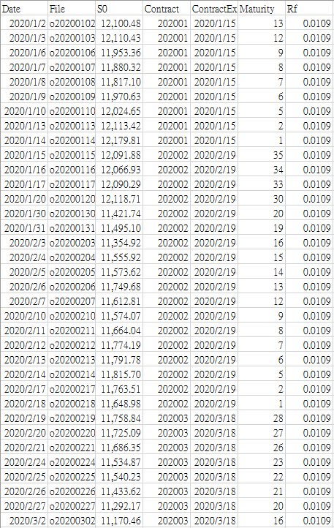
3.2 樣本篩選條件
為確保資料品質，採用以下篩選原則：
- 排除無法反推 IV 的交易
- 排除成交量過低樣本

3.3 資料處理流程
- 整合逐筆交易資料
- 計算到期時間（Maturity）
- 套用選擇權定價模型反推 IV
- 依 Call / Put 分類投資人
- 以「日」為單位進行統計：
  - IV 平均數
  - IV 樣本標準差
- 計算每日 PCR

四、指標定義與統計方法

4.1 隱含波動率（IV）
隱含波動率為使選擇權市場價格等於理論價格之波動率，透過 Black-Scholes 模型反推求得。
- 看漲投資人 IV（Call IV）：反映市場對上漲波動的預期
- 看跌投資人 IV（Put IV）：反映市場對下跌風險的評價

4.2 平均數（Mean）
每日 IV 平均數定義為：
- 衡量市場整體預期水準
- 作為中央趨勢指標

4.3 樣本標準差（Sample Standard Deviation）
用以衡量同日 IV 的離散程度：
- 數值越大 → 投資人意見越分歧
- 數值越小 → 市場共識較一致


4.4 Put/Call Ratio（PCR）
3月11日：世界衛生組織宣佈，COVID-19疫情的爆發已經構成全球性「大流行」。目前席捲至少114個國家和地區，導致4000餘人死亡。
3月12日：美國道瓊指數創1987年以來最大跌幅及史上最大跌點。史坦普500指數也一起跌入熊市。那斯達克指數也是1987年來最大單日跌幅。

- PCR > 1：市場偏空（避險需求高）
- PCR < 1：市場偏多

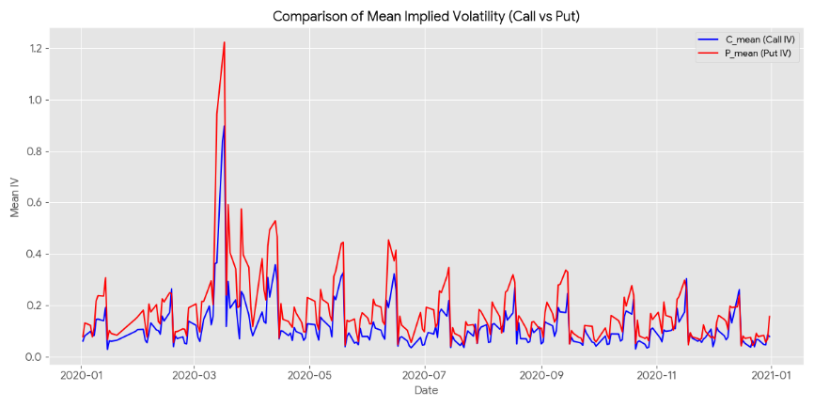
五、實證結果與分析

5.1 IV 平均數分析
研究結果顯示，在多數交易日中：
- 看跌投資人 IV 平均數普遍高於看漲投資人
📌 解讀：
此現象代表市場對「下跌風險」賦予較高的風險溢酬，顯示投資人普遍較重視下行風險，並願意支付較高成本進行避險。

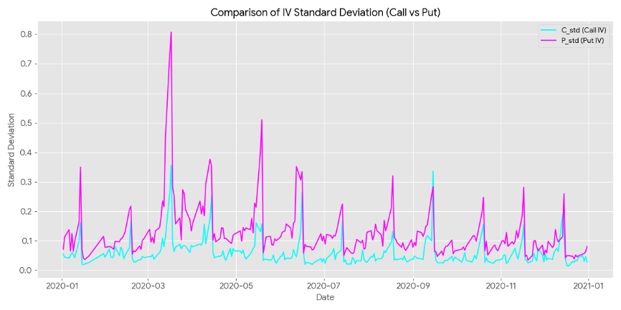
5.2 IV 標準差分析
結果顯示：
- 看跌 IV 標準差普遍較高
📌 解讀：
市場對未來風險的看法存在較大分歧，尤其在不確定性提高時（如重大事件期間），投資人對風險評價差異更為明顯。

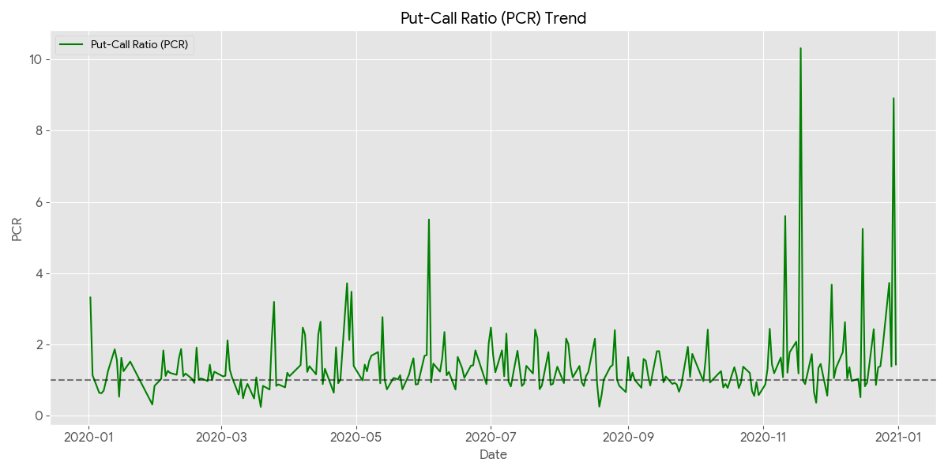
5.3 PCR 分析
PCR 呈現顯著波動，部分期間出現：
- PCR 顯著高於 1 → 偏空情緒
- PCR 低於 1 → 偏多情緒
📌 解讀：
PCR 可視為市場避險需求與情緒變化的即時指標。

5.4 綜合分析（核心）
透過整合 IV 與 PCR，可得到更深入的市場解讀：

情境一：
- Put IV ↑
- PCR ↑
👉 表示市場：
- 對下跌風險定價上升
- 避險需求增加

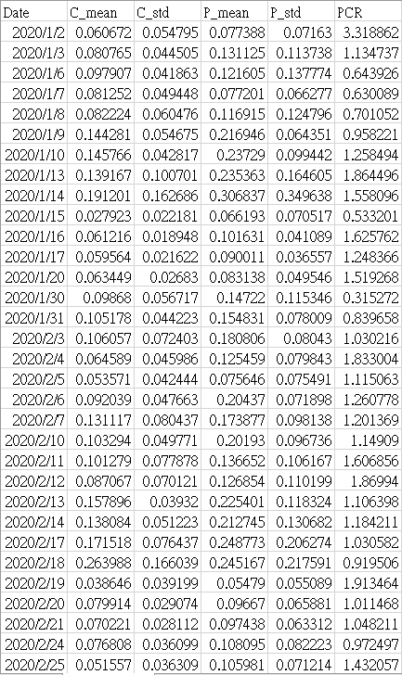
情境二：
- Put IV 標準差 ↑
👉 表示：
- 市場不確定性上升
- 投資人對風險評價分歧

情境三：
- Call IV ↑
- PCR 未上升
👉 可能代表：
- 整體波動預期增加
- 並非單純偏多

六、財務與統計意涵

6.1 財務意涵
- 看跌 IV 較高
👉 市場存在「下跌風險溢酬」
- PCR 上升
👉 避險需求增加
- IV 標準差上升
👉 市場不確定性提高

6.2 統計意涵
- 平均數：反映市場預期中心
- 標準差：反映資料離散程度
📌 必須同時解讀，避免偏誤

七、問題、限制與修正方式

7.1 資料問題
- 部分交易無法反推出 IV

八、AI Prompt 實作與優化摘要
本研究使用 AI 協助完成以下工作：
- IV 計算程式撰寫 (Black-Scholes 模型、二分法反推隱含波動率)
- 報告撰寫

Prompt 優化過程：
- 初始：僅要求計算 IV
- 修正：加入統計量與 PCR
- 最終：整合分析與財務解讀
📌 結論：
AI 能提升效率，但仍需人工檢查程式邏輯與資料合理性

九、結論與反思
本研究透過隱含波動率與 PCR 的整合分析，得到以下結論：
- 市場普遍對下跌風險較為敏感
- 看跌投資人對風險評價較高且分歧較大
- PCR 能有效反映市場情緒與避險需求

📌 最終結論
隱含波動率與 Put/Call Ratio 的結合分析，能有效描述市場風險結構、投資人情緒與不確定性，為金融資料探勘中具高度價值之分析工具。

